Facoltà di Farmacia
Acquisizione di capacità informatiche

Prova scritta 23 luglio 2002 – EXCEL

Esercizio 1:
Si realizzi un foglio di calcolo uguale a quello mostrato di seguito utilizzando il riempimento automatico delle celle della colonna D e prestando attenzione alla formattazione di caratteri, bordi e sfondo. Si usi come tipo di carattere il GARAMOND e come dimensione carattere il 12.

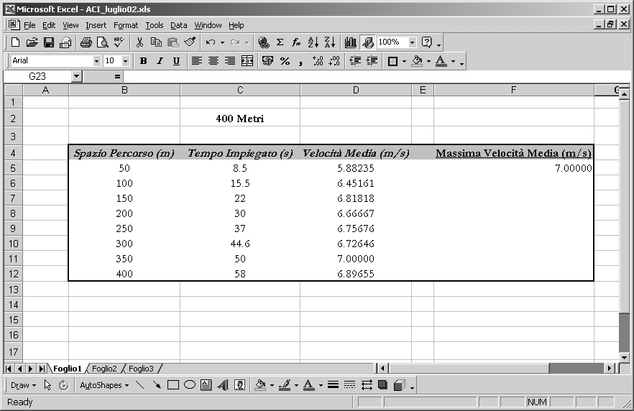

Esercizio 2:
Si faccia in modo che la cella B14 abbia sempre come valore la somma dei valori delle celle comprese tra la B5 e la B12.

